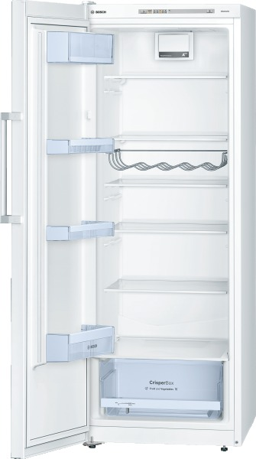
KSV 29VW30
Monoklimatická chladnička Classixx
Barva: bílá

- třída spotřeby energie A++
- spotřeba energie za rok: 107 kWh
- užitný objem celkem: 290 l
- elektronická regulace teploty - LED ukazatele
- výškově nastavitelné nožičky v předu, kolečka vzadu
- závěs dveří vpravo, volitelný
- klimatická třída: SN-T
- hlučnost: 39 dB(re 1 pW)

chladnička 324 l
- automatické odtávání
- superchlazení
- vnitřní ventilátor
- 6 odkládacích ploch z bezpečnostního skla, z toho 4 výškově nastavitelné
- nerezový držák na lahve
- CrisperBox s regulací vlhkosti – ideální pro skladování ovoce a zeleniny
- LED-osvětlení vnitřního prostoru

- příslušenství: zásobník na vejce
- zvláštní příslušenství: spojovací sada s noFrost mrazákem pro umístění jako side by side KSZ36AW00

Rozměry (V x Š x H) v cm: 161 x 60 x 65

EAN: 4242002665092

Cena: *

*Cena bez příspěvku na likvidaci historických elektrozařízení.

